## 性能压测

### 压测目的

本次测试是针对erueka集群的2个方面进行性能测试。

1. 承载的注册应用量进行性能压力测试，目的是用于预估集群搭建的内存的大小
2. 基础操作的性能压力测试，目的是用于预估集群搭建节点的数量

### 压力测试服务器

测试服务器

* OS : 统信
* CPU : 4
* 内存 : 16G
* 磁盘 : 500G

eureka server服务器。3个节点，分别部署在3台配置相同的服务器上

* OS : 信创-超聚变v22
* CPU : 4
* 内存 : 8G
* 磁盘 : 50G

### eureka配置

JDK版本: zulu Jdk_1.8.0_352-b03

JVM设置： -Xms4g -Xmx4g

eureka集群搭建，3个节点，分别部署在3台配置相同的服务器上，配置如下：

server.port=9001

spring.application.name=saab-eureka-server

eureka.instance.prefer-ip-address=true

# 超时剔除的时间改为 9 秒，默认90s

eureka.instance.lease-expiration-duration-in-seconds=9

# 心跳间隔时间修改为 3 秒。默认30s

eureka.instance.lease-renewal-interval-in-seconds=3

# 清理线程定时时间改为 5 秒执行一次，默认60s

eureka.server.eviction-interval-timer-in-ms=5000

# 同步到只读缓存的时间修改为 3 秒一次,默认30s

eureka.server.response-cache-update-interval-ms=3000

# 节点读取超时时间，默认200毫秒，需要适当调大。

eureka.server.peer-node-read-timeout-ms=5000

eureka.client.fetch-registry=true

eureka.client.register-with-eureka=true

eureka.client.service-url.defaultZone=http://10.10.10.1:9001/eureka/,http://10.10.10.2:9001/eureka/,http://10.10.10.3:9001/eureka/

logging.level.root=info

### DID(扩展性架构设计原则)

* Design（D）设计20倍的容量；
* Implement（I）实施3倍的容量；
* Deploy（D）部署1.5倍的容量

原因：DID为产品扩展提供了经济，有效，及时的方法

要点：在早期考虑可扩展性可以帮助团队节省时间和金钱

### 承载的应用数量性能压测

通过eureka提供的restful api模拟 应用注册、应用向eureka发送心跳、应用拉取应用的实例列表等三个场景。详细步骤如下：

* 第一阶段：采用轮询的策略，依次在三个节点上面进行应用注册（每个应用注册3个实例）。并发注册应用（并发数固定为30），控制变量为注册应用的数量，分别为1000、2500、5000。（注册实例的数量分别为3000、7500、15000）。
* 第二阶段：注册完毕后，模拟应用向eureka发送心跳。采用轮询的策略，并发向模拟应用向eureka发送心跳（并发数固定为30），异步多线程执行。
* 第三阶段：注册完毕后，模拟应用拉取应用的实例列表。采用轮询的策略，并发向模拟应用向eureka发送心跳（并发数固定为30），异步多线程执行。

#### 应用数量1000

运行稳定后堆内存使用范围大约是200MB~1400MB，CPU使用率在30%左右

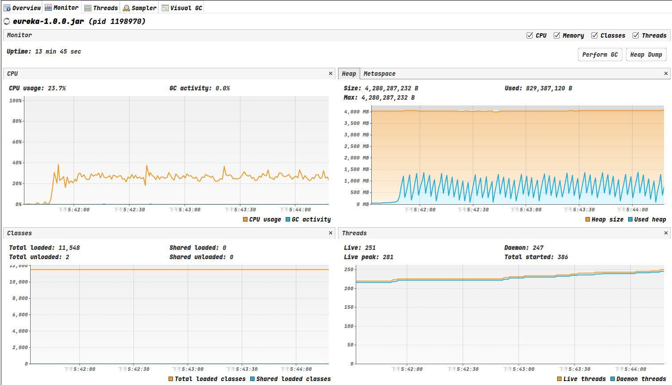

#### 应用数量2500

运行稳定后堆内存使用范围大约是200MB~1400MB，CPU使用率在60%左右

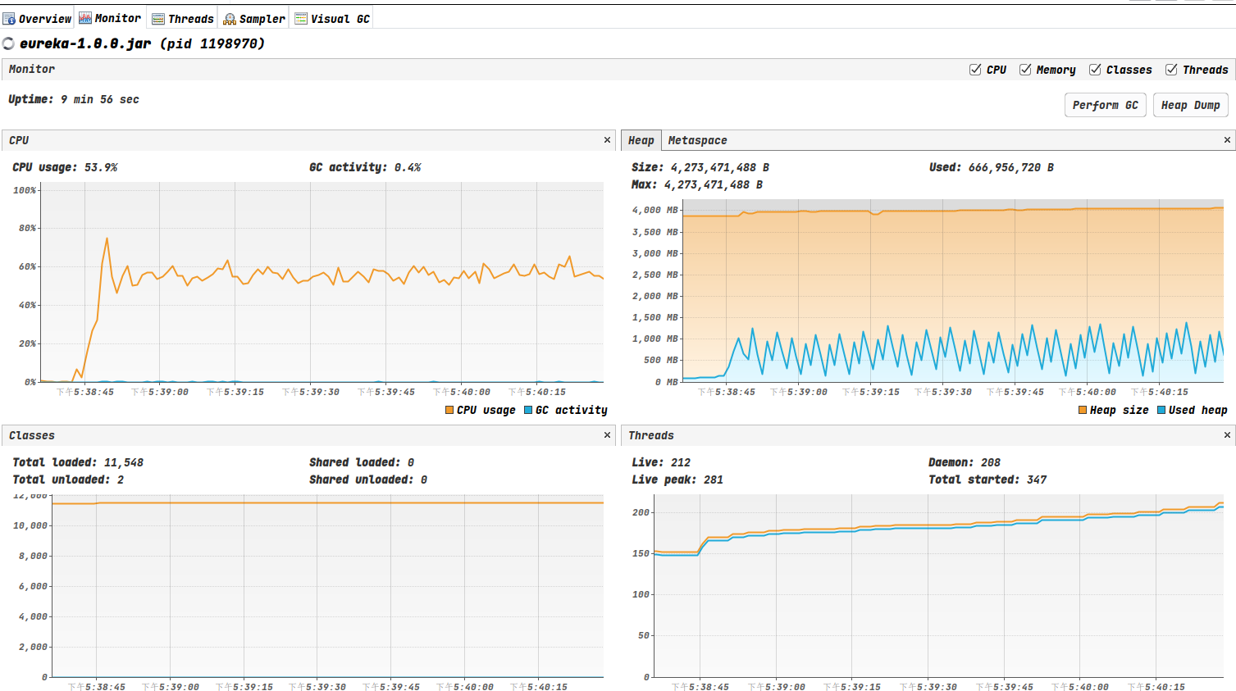

#### 应用数量5000

运行稳定后堆内存使用范围大约是400MB~1500MB，CPU使用率在80%左右

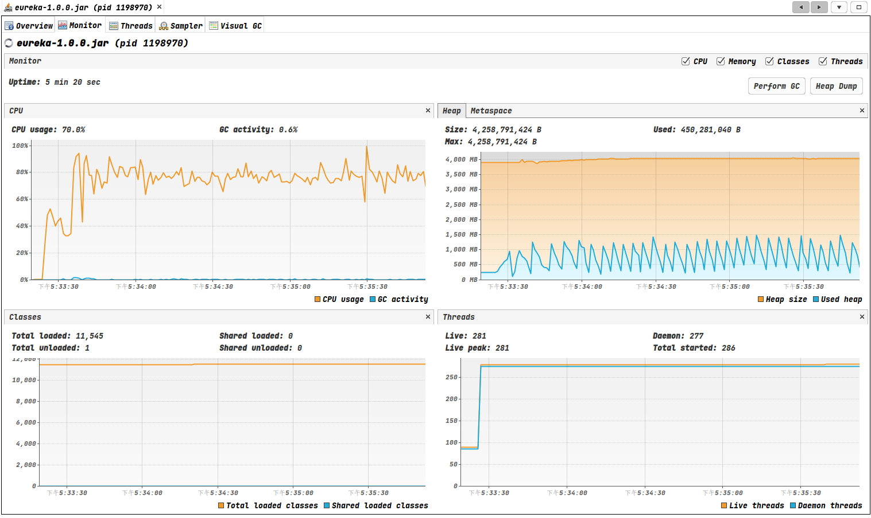

### 基础操作性能测试

分别在并发数量为10、20、30、40、50等场景下，模拟大量的应用注册、应用拉取、应用注销等基础操作。

#### 注册压测数据

平均TPS:5483

|  |  |  |  |  |  |
| --- | --- | --- | --- | --- | --- |
| 应用数量 | 并发数/TPS | | | | |
| 10 | 20 | 30 | 40 | 50 |
| 1000 | 5076.14 | 4975.12 | 5714.29 | 5813.95 | 5714.29 |
| 2500 | 4980.08 | 5330.49 | 4980.08 | 5995.20 | 6053.27 |
| 5000 | 5065.86 | 5747.13 | 5868.54 | 5138.75 | 5800.46 |

#### 拉取压测数据

平均QPS:6578

|  |  |  |  |  |  |
| --- | --- | --- | --- | --- | --- |
| 应用数量 | 并发数/QPS | | | | |
| 10 | 20 | 30 | 40 | 50 |
| 1000 | 6410.26 | 6211.18 | 7299.27 | 6622.52 | 6172.84 |
| 2500 | 5896.23 | 7374.63 | 7331.38 | 6756.76 | 7374.63 |
| 5000 | 6211.18 | 6720.43 | 4222.97 | 6925.21 | 7153.08 |

#### 注销压测数据

平均TPS:5858

|  |  |  |  |  |  |
| --- | --- | --- | --- | --- | --- |
| 应用数量 | 并发数/TPS | | | | |
| 10 | 20 | 30 | 40 | 50 |
| 1000 | 4366.81 | 6756.76 | 6711.41 | 3344.48 | 5025.13 |
| 2500 | 5952.38 | 7022.47 | 7288.63 | 5252.10 | 6738.54 |
| 5000 | 3315.65 | 6756.76 | 7112.38 | 5154.64 | 7082.15 |

#### 过程监控

监控集群中某一台eureka的指标，压测过程堆内存使用范围大约是300MB~1300MB，CPU使用率在20%~40%。

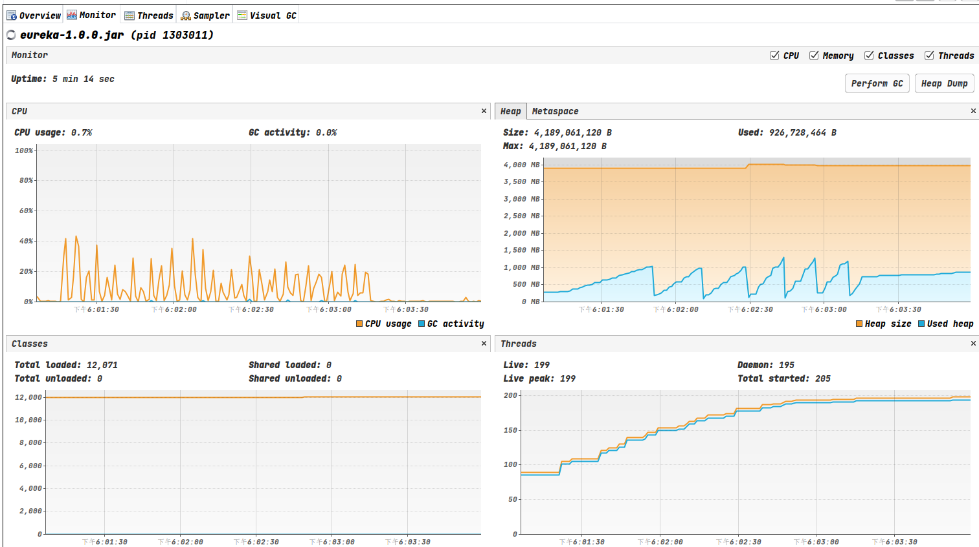

### 压测总结

前提：当前生产环境应用数量200、实例数量600，压测分别使用5倍（应用数量1000、实例数量3000）、10倍（应用数量2500、实例数量7500）、20倍（应用数量5000、实例数量15000）的数量进行。

1.承载应用的压测，模拟真实的使用场景（应用注册、心跳检测、拉取应用等三个场景）。eureka注册的应用占用的内存数量并不多，在应用数量分别是1000、2500、5000等场景下，CPU使用率大约分别是30%、60%、80%。堆内存在300MB~1500MB范围内，GC之后堆内存中常驻内存使用量大约为100M、250M、500M，比例为1000个应用（包括3000个实例）使用内存100M。内存的主要消耗是 注册中心节点与节点之间 以及 注册中心 与 应用之间 进行心跳检查、数据同步。

2.基础操作压测，分别使用并发数为10、20、30、40、50等并发场景，对不同注册应用的数量进行压测，性能指标为：注册平均TPS为5483、拉取平均QPS为6578、注销平均TPS为5858，满足当前生产或者测试环境的性能要求。其中当注册应用的数量达到5000时，性能稍有下降。